國立政治大學線上簽核電子公文系統介紹—承辦人作業
一、安裝電子公文線上簽核系統
（一）進入政大首頁，點選「教職員工」頁籤下的『電子公文線上簽核服務專區』
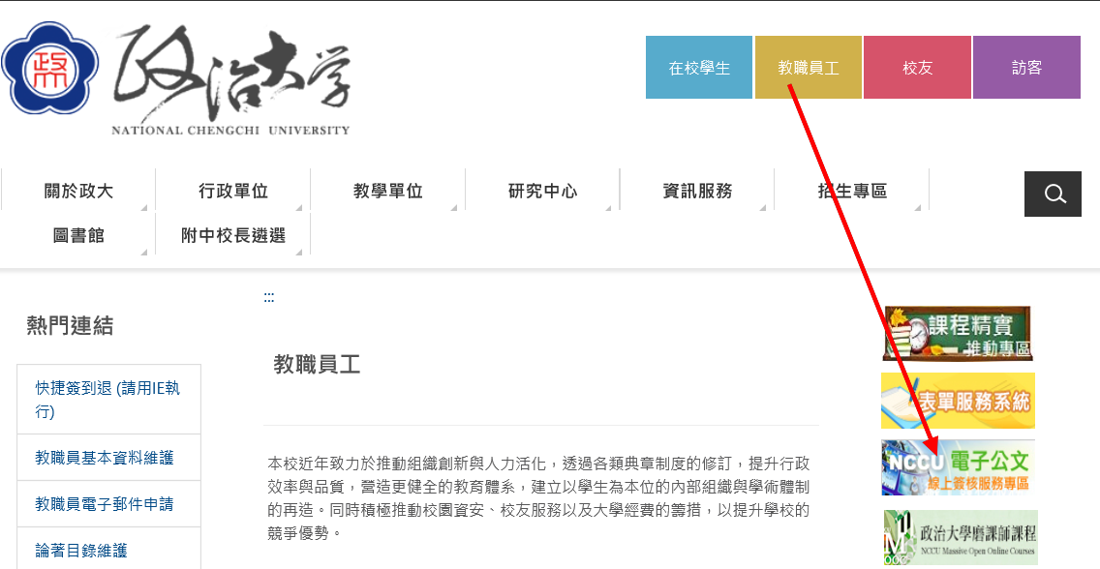
（二）點選『安裝元件下載』。
（三）點選『下載元件』。
（四）電子公文線上簽核系統安裝完成。(安裝問題，可逕洽67599計中服務專線)
二、公文五大區塊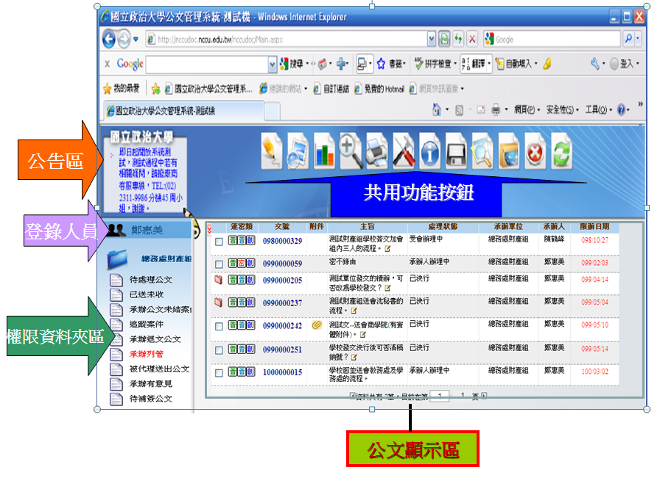
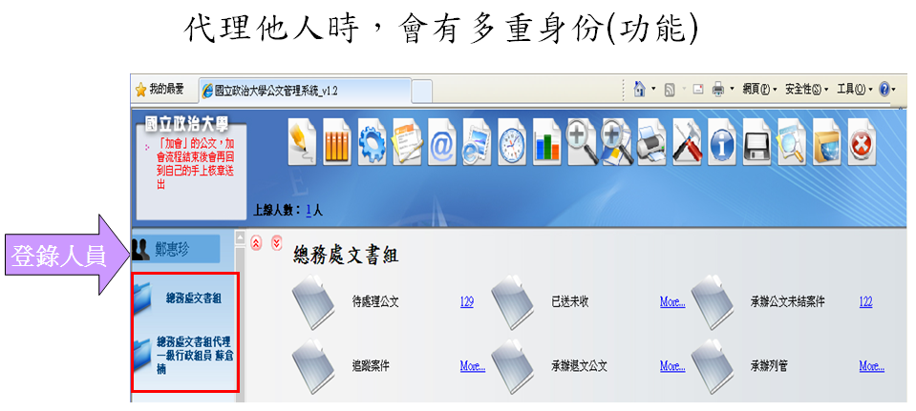
三、創文(開啟公文製作畫面)
(一) 確定範本(請依序選取)：
1. 層級：學校／單位層級（二擇一），決定此文陳核的最高決行者為校長或一級單位主管。
2. 文別：簽／函…。當選擇範本文別為「函」時，表示：這份公文批示完成後，將會發文（電子佈告欄-校內、電子交換-校外或紙本），故必須選擇「行文機關（即發文對象）」。
3. 速別：普通件(系統預設)、速件、最速件，決定公文的限辦日期。
4. 密等：普通(系統預設)。如為密件，密等為密(本校適用)、機密、極機密、絕對機密。
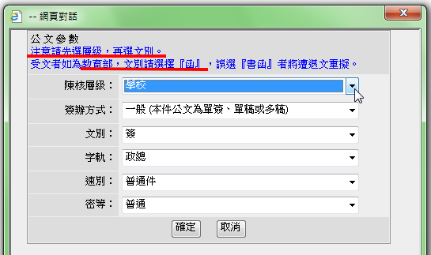
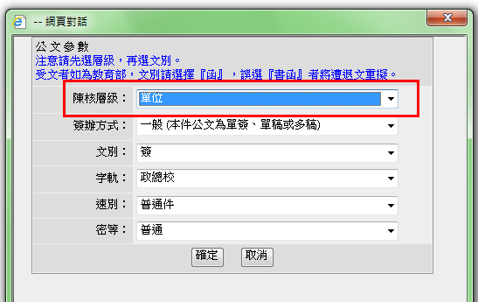

【學校層級】 【單位層級】

＊簽辦單請透過「修改簽稿」開啟公文製做畫面。
(二) 繕打公文內容及調整項次。
（三）選取檔號（如為函則尚需選取「行文機關」
(四) 『取號上傳』即開始計算公文時效；如於繕打內容後，不想取號上傳，可選「另存新檔」將內容先暫存起來，日後選擇『創文』後以「開啟舊檔」方式，直接帶出公文內容。
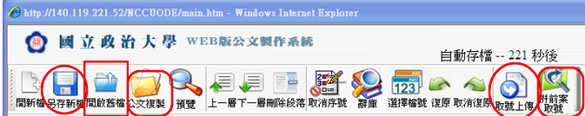

◆公文複製：『創文』後點選「公文複製」即可查詢到自己所有承辦過的公文（含已歸檔及未歸檔公文），連選二下，即可複製公文文字及檔號。但需注意欲複製公文的文別及層級。
◆併前案取號：創文時，如有前案（已歸檔）可以併案時，請於內容繕打完畢後，點選「併前案取號」，如此一來，在此文結案時，系統自動會與前案置於同一個卷宗內，便於承辦人日後調案時，可以調出完整的案卷資料，而非凌散的個別資料。
★公文系統的創文有效時間為300秒，如超過時，系統會將所鍵之公文資料會自動存在C:\infodoc\AutoSaveDraft下。，並依年_月_日_時_分_秒為預設之檔名。
(五)取號上傳後，關閉視窗，按一下『公文管理』，讓系統重新載入並更新資料後，再進入「待處理公文夾」進行核章、附件管理或送會等動作。

公文管理

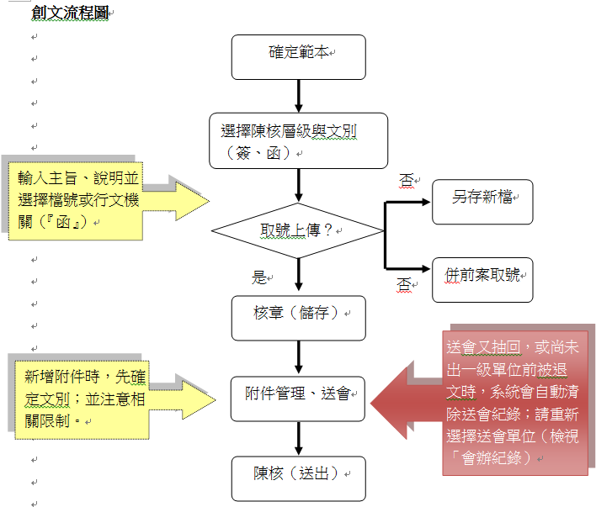
四、行文機關
(一)群組種類：共用通訊錄（預設）、個人通訊錄、組織及手動輸入等四種。
(二)如何選擇合適之受文者？
1、行文對象在校內：
(1)「共用通訊錄」方式：受文者為校內單位，例如：本校各單位、本校二級行政單位…時，請選「群組」(傳遞方式為「電子佈告欄」)，且勿展開。
(2)「組織」方式：受文者為校內某些單位或同仁者，例如：社科院與商學院下的幾位老師時，請至「組織」中分別選取(傳遞方式為「電子佈告欄」)。
2、行文機關若為校外單位時，應選擇適當的發文方式（電子交換或紙本）：
(1)「校外群組」或「搜尋」(電子交換)方式：如為政府機關通常可以透過教育部平台做電子交換，請用『搜尋』(「群組」旁)，鍵入關鍵字後，選取該機關完整名稱之選項(傳遞方式為「電子交換」)。
★注意：發文附件電子檔案上限為1ＭＢ，超過時，將上傳至本校公文附件下載區（以文號及密碼方式提供下載）
(2) 「手動輸入」方式：若無法以上面3種方式選取之受文者(系統內未建之單位)時，例如：私人公司或廠商等，請用『手動輸入』方式鍵入受文者資訊，即：輸入「名稱」、「郵遞區號」及「地址」三個欄位後，並務必按『加入個人通訊錄』。
■如何自增『個人通訊錄』群組
1、使用時機：如每次發文都是相同的受文者時，例如：校務會議或某專案會議之委員等，建議於『個人通訊錄』中自增”oo委員會”群組，便於每次發文時使用(好處：不用每次都進入「組織」中重新選取了)。
2、做法：
（1）完成「手動輸入」並加入『個人通訊錄』。
★從『組織』內選取→『新增至個人通訊錄』(傳遞方式為「電子交換」)
★從「手動輸入」輸入→『新增至個人通訊錄』(傳遞方式為「紙本」)
（2）點選『個人通訊錄』，可以發現剛剛手動輸入的單位(或人員)都已經在「個人通訊錄」內了。
（3）滑鼠移至「群組名稱」→自行輸入該群組的名稱→選擇『預設發文方式』（校內單位選『電子佈告欄』，校外單位選『紙本』）→「新增群組」，至此，「群組名稱」設定完成。
(4)點選該群組→『新增群組成員』→勾選要加入的成員→『確定』，至此，群組設定完成。
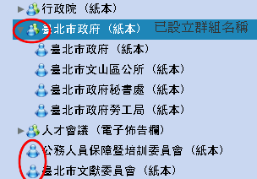
◆注意：「個人通訊錄」下的單位或人員，請勿刪除，否則會造成系統抓取不到相關的受文者資訊。
(三) 選擇正、副本受文者：以拖曳到左邊或新增受文者。以拖曳到右邊或移除受文者。
(四) 受文者的附件勾選：
1. 正本受文者預設含附件。
2..副本受文者預設不含附件。如需給附件時，需於「行文機關」勾選「含附件」並於「附件管理」界面的「副本是否給附件」勾選「是」。

五、附件管理
(一) 公文如需夾帶附件，請於公文文面核章後至『附件資訊』下的附件管理中，先選擇欲夾帶附件的文別（創簽或函稿）後，再做新增附件的動作；新增時請注意系統對於附件的相關說明，例如：名稱的字數限制、檔案的大小限制(電子交換限制在1M以下)等。
(二) 注意是否為發文附件（簽皆選擇『否』）。
(三) 附件如為實體附件（例如：領據、契約書等），媒體型式務必選「紙本」，才會產生「實體附件清單」。
(四) 列印『實體附件清單』，需於公文陳核送出後，回到『承辦未結案件』公文夾中，選擇該公文文號，點選『附件管理』中的右上角，方能列印出正確的『實體附件清單』。（一定要出現公文陳核或加會的流程，才是正確的實體附件清單）
(五) 新增附件完成後，按「重新整理」後，可在『簽稿資訊』下檢視圖示 （電子檔案附件）或 （實體附件）。
(六) 欲轉發來文原文影像，可點選「附加來文」簡化附件上傳程序。
附件管理流程圖
附件管理

選擇文別

新增附件

否
紙本？

夾帶.pdf電子檔案後，陳核送出

是
於公文陳核送出後，回到『承辦公文未結案件』公文夾中列印

列印實體附件清單

實體附件清單併同附件核章後陳核（送出）

流程控管中登錄實體附件收/送流程

六、送會
1. 送會單位選擇以一級單位為原則（亦即一級、二級或人員，只需擇一勿重覆點選）。送會流程預設為”會畢陳核”，會辦方式預設為”順會”（依序會辦）。
2..會辦單位順序應視情況調整，建議「順會」時手動調整會計室為最後被會辦的單位。「分會」時，則無須調整會辦單位順序，被分會的單位會同步看見此文。如有分會二個以上單位，其中又有選會計室時，系統自動設定會計室為最後的會辦單位。
3.國立政治大學及校長室為本校陳核的最高層級，不可做為被會辦單位。
送會流程圖
待處理公文
(承辦人辦理中)
核章、附件管理
送會

選擇會辦流程（預設為會畢陳核）
及會辦方式（預設為順會）

主計室為最後被會辦的單位。國立政治大學不可做為被會辦單位。
選擇會辦單位並調整會辦順序

勾選層核長官

確定公文流程後送出

七、來文簽辦
(一) 檢視公文的處理狀態（全部、承辦人辦理中、受會辦理中、已決行、待分文、受會待分文、檔案室待點收、檔案室待歸檔等），以決定下一步驟。
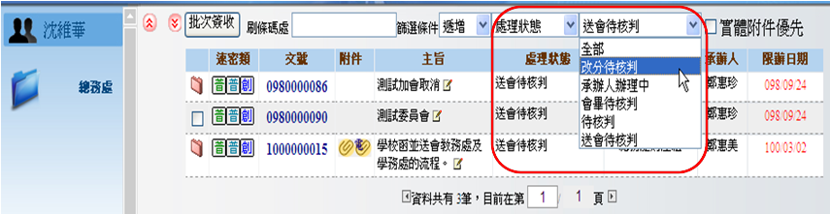
(二) 檢視公文內容，是否為本人業務？（外來文或受會公文）
(三) 「批次簽收」功能（有實體附件公文，請待該紙本附件送達後再簽收）。
(四) 屬外來文（承辦人辦理中）
1. 非本人業務→選『申請改分』→輸入改分理由及建議改分單位→依單位慣例勾選核定人員與層級。
2. 為本人業務→簽收公文（點選公文文號前的紅色標記）。

外來文簽辦流程圖
確為本人承辦公文

(非本人業務)
己簽收時→申請改分；未簽收時→請單位登記桌抽回重分他人。
簽收

決定辦理方式

簽辦單
簽／函（稿）
修改簽稿
新增簽稿

如有實體附件者，應待實體附件送達再行簽收。並至「流程控管」系統登錄「收」、「送」資訊。
開啟公文製作

儲存上傳
送會又抽回，或尚未出一級單位前被退文時，系統會自動清除送會紀錄；請重新選擇送會單位（檢視「會辦紀錄）
新增附件時，先確定文別；並注意相關限制。
附件管理、送會

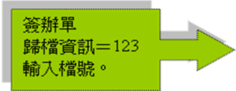
陳核（送出）

(五) 屬受會公文（受會辦理中）
1. 非本人業務（二級單位登記桌分文者）→『退回重分』（僅需勾選上一級主管）→二級單位登記桌→改分給同組內的其他人。
2. 非本人業務（外單位直接指定本人者）→無「退回重分」選項（請聯絡送會人，是否代為加會同仁 /『取消會辦』/ 退回原承辦人(由二級主管以上執行)
3. 為本人業務→簽收公文（點選公文文號前的紅色標記）。
＊大多數受會者有『會辦陳核』、『加會』、『取消會辦』、『退回重分（如被送會單位指定者，無此選項）』及『列入追踪』四種選項。

受會公文簽辦流程圖
確為本人會辦公文

簽收
如有實體附件者，應待實體附件送達再行簽收。並至「流程控管」系統登錄「收」、「送」資訊。
(非本人業務)
己簽收時→退回重分；未簽收時→請單位登記桌抽回重分他人。

核章（加註意見）

是否加會
否
會辦文經會辦外單位外，將再送本回單位檢視；有實體清單時，須手動新增「加會單位」並調整傳遞序號。

是

選擇加會單位，送出
（可不勾選長官）

公文於加會單位會畢後，會再回到手中。

第二次核章（加註意見）

會辦陳核

選擇陳核層級

八、密件公文處理
(一) 密件公文走紙本陳核方式：
列印紙本（紙本上先核章後，電子公文再核章）→ 全份公文裝入「機密文書傳遞袋」→ 密封送出(進行陳核或送會作業)。
(二) 承辦人於密件公文（紙本）決行後 ，進入公文系統內按「陳核」(系統逕送文書組組長)。
(三) 將全份公文裝入「機密檔案專用封套(樣式)」→依密件內容填寫各項欄位（尤其是保密期限）→ 親送文書組辦理歸檔（需密封並於彌封處簽章）或發文（不可密封，如委託他人代送者，請務必帶承辦人職章，俾便發文完成後於彌封處簽章）。
(四) 密件公文於到達解密條件後，承辦人需辦理機密等級變更或註銷等解降密作業，再由檔案室將密件改為普通件歸檔。密件須選擇解密條件：
1.本件於公布時解密：內容公布時，可辦理解密。
2.本件於工作完成或會議終了時解密：工作或會議結束後，可辦理解密。
3.本件於x年x月x日解密：當到達指定之日期後，自動解密。
4.附件抽存後解密：附件抽存後，可辦理解密。
5.其他：不屬於上述解密條件者。
◆密件收文如僅需普通件函覆時，請先將密件收文簽結後再辦理密件發文。
■密件傳遞時，請務必進入「流程控管系統」做密件文號之收 / 送 / 登錄紀錄。
密件處理流程圖
外來文(密件)

紙本及系統流程同「新增簽稿」步驟
密件函覆
否
簽、
簽辦單

是
密件發文，步驟同下
新增簽稿

先走紙本流程
系統流程

1.印出紙本，紙本核章
2.電子公文核章，4.決行後 陳核

3.紙本裝入『機密文書傳遞袋』，奉 核後，改以『機密檔案專用封套』，親送文書組組長

系統自動送文書組組長

九、併案
(一) 待處理公文夾的併案：簽辦公文時，如有待處理的併案公文可以一起處理（併案公文須皆在承辦人的「待處理公文」夾中），請選擇公文簽核畫面左下角的「併案」。
◆併案做法：打開甲案（母案）公文→在簽核畫面的左下角點選「併案」→選擇「待合辦之文號（乙案）」→新增→併案完成。
■解除併案做法同上：打開甲案（母案）公文→在簽核畫面的左下角點選「併案」→選擇「待合辦之文號（乙案）」→解除→解除併案完成
＊併案時，須慎選何者為母案，何者為子案，其關係將影響公文決行後的流程（系統將依母案的文別，出現「送存查」或「送發文」選項。
(二) 創文的併案：創文時，如有前案（已歸檔）可以併案時，請於公文內容繕打完畢後，點選公文製作畫面的右上角「併前案取號」。
★併案做法：創文→繕打內容（檔號／行文機關）→選擇「併前案取號」（在「取號上傳」右邊）→「已歸檔」公文→搜尋（系統會將承辦人辦理之已歸檔公文列出）→確定併案公文號→連點二下→ 併案完成（創文時的併案無法解除）。
(三) 併案後，只需在母案中核章即可，公文依母案的陳核流程進行傳送。
＊如公文有因果關係者，建議做公文「併案」，系統自動會將二案置於同一個卷宗內，便於承辦人日後調案時，可以調出完整的案卷資料，而非凌散的個別資料。
十、公文決行後之處理
(一) 簽：
1. 屬學校層級者(簽辦單或簽)，送存查。
☆實體附件(含來文附件)：送至文書組檔案室歸檔。
2. 屬單位層級者，自行存查。
(二) 函：
1. 請選「清稿」→ 開啟公文製作→ 確定 → 儲存上傳。
2. 選「送發文」。
☆發文實體附件：送至文書組發文。
◆想指定發文日期？想更換電子附件(電子交換附件數不得超過1MB)？請洽文書組發文員。
十一、退文
(一) 被陳核層級退文：加會單位如有不足或不適宜或其他原因，可能會被長官退文，請先確定退文原因。退文原因修正後，於公文中須再次核章(或重新選擇送會單位)後才能送出。
(二) 被總發文員退文：
1.常為公文流程中，有人未使用自然人憑證加簽，致使本校完成發文後，無法直接歸檔，而需退回予承辦人：
★處理方式：請承辦人檢視「流程紀錄」中何人待補簽，通知該同仁至其「待補簽公文夾」勾選該文號後，插卡補簽；待公文待補簽狀態消失後，承辦人即可「送存查」（請勿做「清稿」動作）。
2.發文的實體附件未隨文送發文員者：
★處理方式：儘速將發文的實體附件，送至文書組的發文員處。
3.發文的電子檔案附件超過1M(電子交換流量限制)：
◆處理方式：
(1)將壓縮過後的電子檔案寄至 document@nccu.eud.tw信箱並通知文書組發文員。
(2)文書組發文員將檔案重新替換後，將電子公文退回給承辦人確認。
(3)承辦人檢視公文及附件無誤後，以「加註意見」註明”附件確認無誤」並儲存後，再做一次「清稿」及「送發文」。
(三) 被檔案室退文：
1. 常為實體附件未隨文歸檔，又未在主辦單位意見中陳述者：
★處理方式：按滑鼠右鍵，以「加註意見」表明附件不歸檔原因後，直接選「送存查」即可。（建議於公文送存查前即註明原因，節省退文又送存之時間）
2. 尚未發文之函(稿)，誤送檔案室存查者：
★處理方式：改選「清稿」及「送發文」即可。
(四)自行抽回： 如公文陳核後，承辦人自行發現公文尚有須補正事項(如：送會單位、附件未上傳等)，可以至『已送未收』資料夾中，『抽回』公文（下一流程尚未簽收前，公文皆會在『已送未收』資料夾內）。公文抽回後，系統會自動清除原先送會的單位。
＊無論是被退文或主動『抽回』公文，系統都會將原來已選擇的『送會單位』（會辦紀錄）資料清空，故需重新選擇『送會』。(送出前請先檢視「會辦紀錄」)
十二、公文的簽辦方式(一般、先簽後稿與簽稿併陳)
(一) 一般(即為「以稿代簽」)：為一般案情簡單或例行承轉之案件，例如：收到某項研討會訊息時，如欲轉發給全校同仁知道，即可直接在公文系統內點選「新增函稿」，再選「函」。
(二) 先簽後稿：係指針對業務性質重要必須先行簽請核定後再辦理發文之案件。
◎做法：「簽辦方式」下拉為：「先簽後稿」，待簽決行後→按「續辦」→新增簽稿→「稿」（簽辦方式與層級與簽一致，例如：簽為學校層級，則稿亦會自動選擇為學校層級）。
◎核章：僅需在新增的稿面上核章即可(簽已決行，不需再核章)。
◎函（稿）決行後(將與簽同時歸檔)：
1.學校發文→清稿→送發文→由總發文員發文→發文完成→「送存查」
2.單位發文→清稿→送發文→一級單位發文員發文→發文完成→退回承辦人→「自行存查」。
(三) 簽稿併陳：係指針對文稿內容須另為說明或須限時辦發不及先行請示之案件。
◎做法：「簽辦方式」下拉為：「簽稿併陳」，創「簽」→取號上傳→開新檔案→創「稿」→儲存上傳
◎核章：陳核送出時，同文號中的二份公文上皆核須章。
◎簽稿決行後的處理：
1.學校發文→清稿→送發文→由總發文員發文→發文完成→「送存查」。
2.單位發文→清稿→送發文→級單位發文員發文→發文完成→退回承辦人→「自行存查」。
＊同一卷宗(文號)內允許多稿（至多26稿），但僅能一份「簽」。
＊若來文選”簽辦單”，且欲以「先簽後稿」方式辦理者，於「簽辦單」繕打後→修改簽稿→修改作業→「簽辦方式」下拉為「先簽後稿」即可。
十三、公文查詢、舊案查詢與調案申請
(一) 公文查詢：係指98年7月1日以後的線上公文的查詢，分為”未歸檔”與”已歸檔”二個選單。除學校層級且已歸檔之公文外，其餘皆屬未歸檔公文。
◆公文查詢時，如已知業務單位承辦人，建議至「承辦單位/人員」查詢；如已知文號，請至「收創文號」欄位鍵入數字（排除英文字）即可查詢。
★線上公文調案申請：
線上公文走線上調案方式辦理。
流程：公文查詢→已歸檔→查詢條件→調案申請→主管（公文承辦單位主管）同意調案→檔案室核予檔案影像檔→調卷檢視「可檢視清單」
＊單位登記桌有查詢單位內所有公文之權限，如需申請單位內線上公文調案，建議商請單位登桌查詢即可。
(二) 舊案查詢：係指98年7月1日以前的紙本公文查詢。
◆舊案公文建議以「年度號」及「主旨」為查詢。
★.舊案公文調案申請：
舊案公文走紙本調案方式辦理(需列印紙本調案單)。
流程：舊案查詢→查詢條件→調案理由→列印調案單→調案申請→調案單核准(單位主管同意)→(承辦單位承辦人及主管同意) →調案單紙本送檔案室→檔案室核予檔案影像檔→調卷檢視「可檢視清單」。
十四、人員異動
(一) 承辦人所屬單位
1.單位登記桌：查詢欲離職人員之公文未歸檔情形。
(1)未歸檔公文如為已加簽狀態時，請通知單位系統管理員進入「系統管理」界面進行「移文」，由接任者完成公文批示後之歸檔作業。
(2)未歸檔公文如為待補簽狀態時，請通知欲離職人員儘速補簽，並將已決行公文全數歸檔。
2.單位系統管理員：請進行離職人員刪除作業。
(1)進入「系統管理」--「單位人員權限管理」，將離職人員刪除。
(2)如離職人員擔任公文系統之單位登記桌、單位系統管理員職務時做法如下：
★校務系統單位管理人員→inccu「新平台校務系統」→權控管理系統→設定單位人員角色（移除人員、設定權限）。
電子公文系統管理人員→電子公文系統之「系統管理」→單位人員權限管理（刪除人員、設定權限）。
(二) 離職人員（自行檢視是否有『待補簽公文』？並儘速完成補簽）
(三)檔案室
1.依據『人員離職手續單』，進入『公文系統』查尋欲離職人員之公文承辦狀態。
2.欲離職人員如有『待補簽』狀態時，依據規定文書組無法在『人員離職手續單』用印。
完成補簽

人員異動流程
檢視欲離職人員之公文承辦狀態

未結案

已決行
通知所屬一級單位之系統管理員，完成移文手續（接交人需負責此文的後續作業）

待補簽情形
是
填寫「無法歸檔通報單」

否

辦理送存查或送發文

